2017年3月30日
メディアご担当者
報道ご担当者 各位

全車ペット同乗OKのキャンピングカーレンタル大手『東京C.R.C.』が
「インターペット2017」に出展！
『キャンピングカーをレンタルして愛犬と旅する楽しみ』を提案
～ペットポータルサイト「ワンダホー」第1回フォトコンテストも募集開始！～

株式会社ファインシード（本社：東京都渋谷区、代表取締役社長：頼定 誠）と「東京キャンピングカーレンタルセンター（東京C.R.C.）」<http://tokyo-crc.com>は、3月30日（木）～4月2日（日）東京ビッグサイトで開催される「インターペット2017」に出展する事をお知らせ致します。

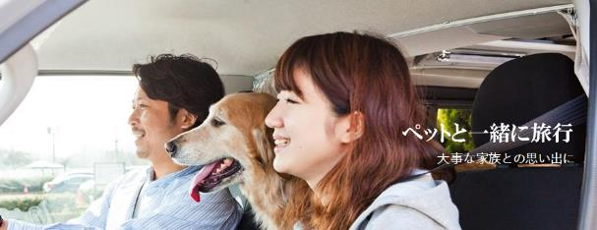
■「インターペット2017」出展の狙い
「インターペット2017」は350社を超える出展者、27,000以上の来場者。新たなライフスタイルを提案する日本最大級のペット見本市です。株式会社ファインシードと「東京キャンピングカーレンタルセンター（東京C.R.C.）」は、『愛犬と出かけるキャンピングカーの魅力』を提案します。
レンタカーというとペット同乗不可が多い中、東京C.R.C.では全車ペット同乗が可能。今回の出展をきっかけに、愛犬を残しての遠出が不安で、なかなか旅行に出かけられないとお悩みの多くの愛犬家の方々に、キャンピングカーをレンタルして愛犬と旅する楽しみを知っていただくことを目的としております。
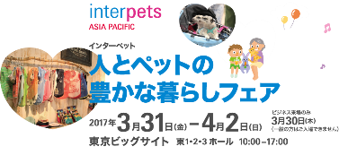
■愛犬と飼い主のためのポータルサイト「ワンダホー」について
「ワンダホー」は迷子犬・検定機能など様々なコンテンツを展開していく、ポータルサイトです。「ワンダホー」は、家族のような存在の愛犬をみんなに自慢できるリアルタイムのフォトコンテスト機能、災害時などに役立つ大切な愛犬を探せる迷子犬機能など、様々なコンテンツをポータルサイトに集約していきます。ワンちゃんを飼っている人も飼っていない人も、これから飼う人も、すべての愛犬家に役立つコンテンツを発信していきます。

＜サイトURL＞https://pettokei.com/ ※PC・スマートフォン版共通のURLです。



・愛犬家が選ぶリアルタイムのフォトコンテスト本日よりエントリー開始！
＜ワンダフォトdogコンテスト＞
フォトコンテスト第1回目のテーマは、『愛犬の寝顔』です！テーマに沿った、愛犬の写真を投稿して、ユーザーは写真に対しての評価を行えます。肉球数で競い合い、総合ランキングでTOP3に入ると殿堂入りに。殿堂入りになると、雑誌・新聞・TV・フリーペーパー等に登場することができます。

＜東京キャンピングカーレンタルセンター（東京C.R.C.）について＞
日本最大級のキャンピングカーを保有する「東京キャンピングカーレンタルセンター（東京C.R.C.）では、7人就寝が可能な大人気車種「TOYOTA ハイエース セレンゲティ」5台をはじめ、様々な用途でご利用いただけるように、実に30台のキャンピングカーをご用意。今後も新たな車種を続々導入する予定です。

キャンピングカー車種一覧
URL：http://tokyo-crc.com/car-list
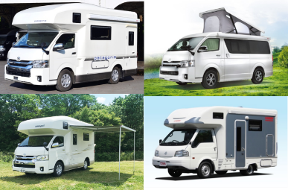

【キャンピングカーのご予約・詳細はこちらから】
東京キャンピングカーレンタルセンター（東京C.R.C.）
URL： http://tokyo-crc.com/
メール：contact＠tokyo-crc.com
電話： 03-6450-5816
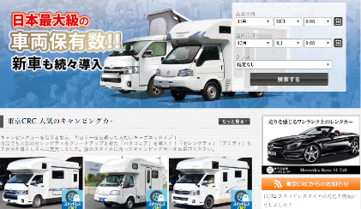
都内近郊からもアクセスの良い恵比寿で発着が可能な他、川崎（神奈川）・川口（埼玉）ガレージでもレンタル・返却ができます。

名 称： 株式会社ファインシード
所在地： 〒150‐0011東京都渋谷区東3-24-2恵比寿STビル2階
代 表： 代表取締役社長 頼定 誠
ＵＲＬ： http://www.fineseed.net/
本リリースに関するお問い合わせはこちらまで
株式会社ファインシード
キャンピングカーレンタル事業担当：吉田 contact@fineseed.net
TEL：03-5766-1770 Fax：03-5766-1780
http://www.fineseed.net/

